9장

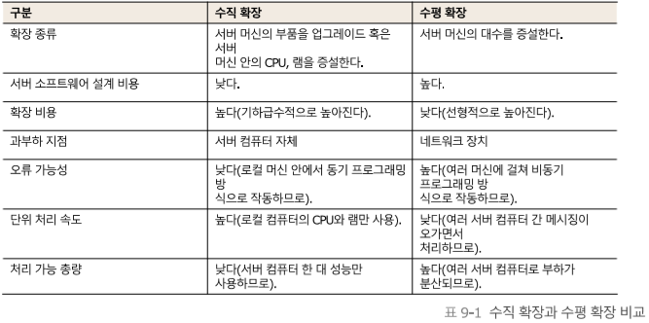

데이터복제 (proxy)에 기반을 둔 로컬 처리

서버1에서 몬스터 사냥에 대한처리를 하면 이에 관련된 플레이와 몬스터 정보가 변경된다.

변경 사항은 서버2에 전송되고 서버2는 이를 받아 자기 자신이 가진 플레이어와 몬스터 정보를 변경한다.

샤드: 거대한 데이터를 여러 서버기기로 분산한 후 데이터 일부를 지닌 각 서버 기기를 지칭한다.

로드밸런싱: 한쪽에 과부하가 몰리는 것을 서버와 분배하는 것

고가용성: 서버 하드웨어나 소프으웨어가 죽더라도 사용자 입장에서 계속해서 서비스를 이용할수있는 것

10장

로드밸런서 – 클라이언트가 서버 주소 목록을 가지고 있지 않을 경우 클라이언트에서 들어오는 연결을 서로 다른 인증서버에 분배해주는 역할을 하는 하드웨어를 그 사이에 둔다. 이것이 로드밸런서, 클라ㅓ이언트가 접속할때 과부하가 적은 서버로 연결 시켜준다

로드밸런서 자체가 과부하 지점이 될수도있지만, 로드밸런서는 매우 많은 양을 처리할 수 있다는 장점이 있다.

과부하를 해결하기우ㅢ해 DNS 서버의 작동 방식을 특이하게 하는 방법을 이용한다.

리해시(rehash)

해시 테이블에서 각 항목은 샤드에 해당한다.

해시테이블 알고리즘에서 항목 개수가 달라지면 기존에 있던 모든 데이터에서 항목 재배치를 한다. 이를 리해시라고한다.

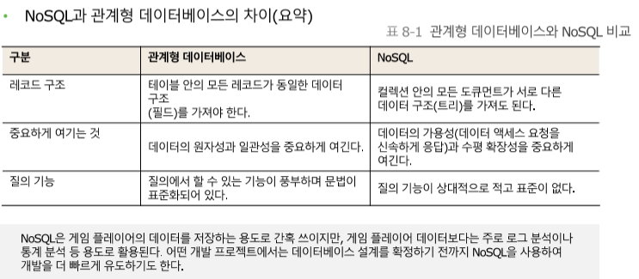

DB가 중간에 죽더라도 신뢰성을 가지게 하려면 – 로그서버는 게임서버에서 로그를 남기라는 지시를받는다, 로그서버는 이 지시내용을 로컬에 저장하고 로그DB에 질의를 던진다, 질의 실행 후 로컬 파일에 있는 해당 내용을 삭제한다, 로그 서버가 중간에 죽었다가 다시 켜졌을 때 해당로컬파일에서 기록하지 않는 로그를 로그 DB에 채운다

심리스 mmo서버